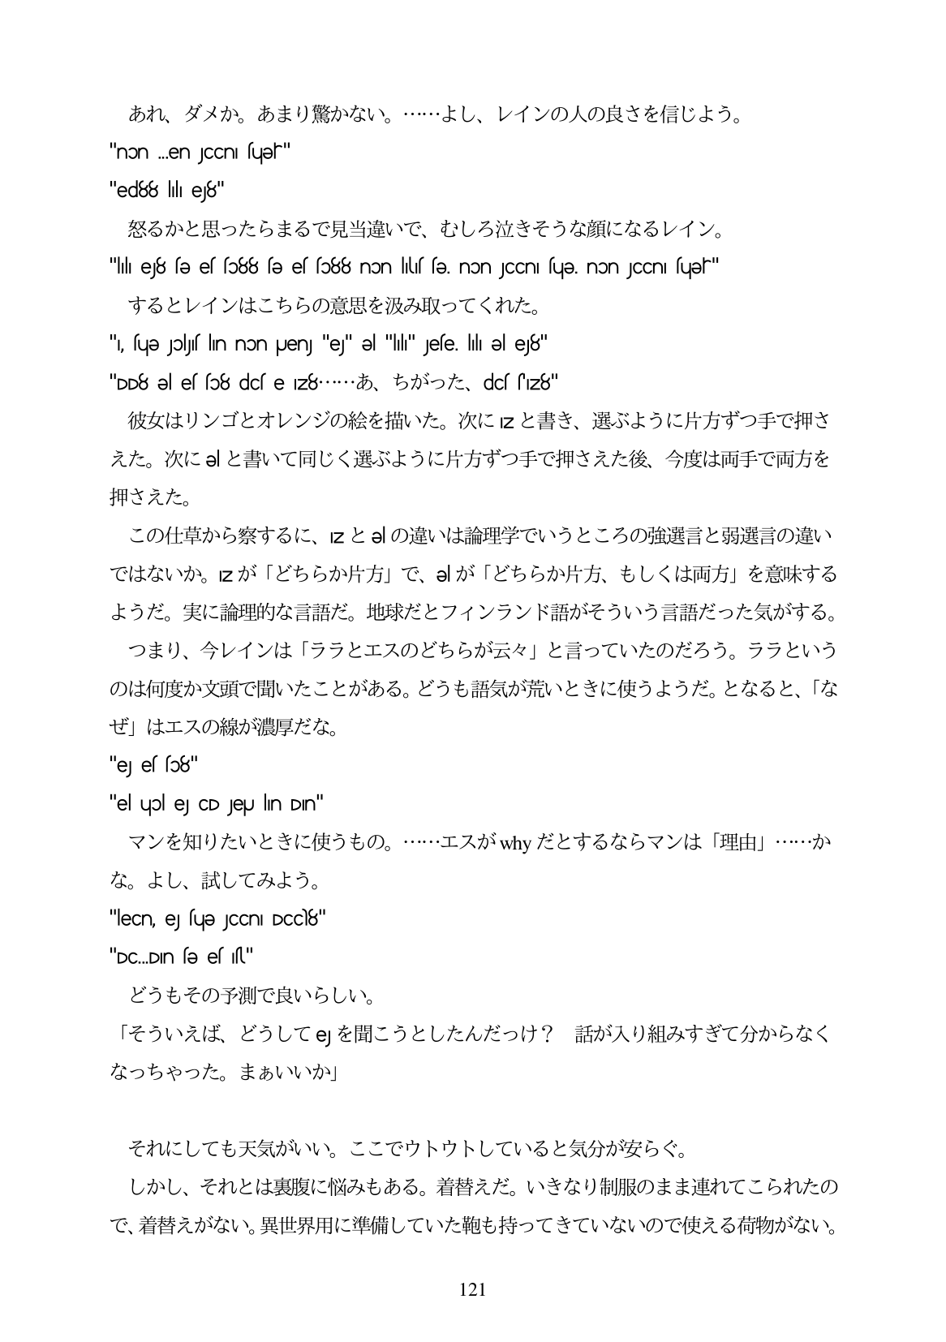

あれ、ダメか。あまり驚かない。...よし、レインの人の良さを信じよう。 "non en JCCni suier" "ed88 İılı ey8" 怒るかと思ったらまるで見当違いで、むしろ泣きそうな顔になるレイン。 "Yılı e8 sə es sɔ88 sə es sɔ88 non hus sə. non JCCn syə. non JCCn sųər" するとレインはこちらの意思を汲み取ってくれた。 ", syə Jollys lin non puen "e" əl "hl" Jese. hlı əl e8" "DD8 əl es sɔ8 dcs e Iz8 • • • • • •àbi bż)Ằ-o / docs s'Z8" 彼女はリンゴとオレンジの絵を描いた。次に2と書き、選ぶように片方ずつ手で押さ えた。次にs|と書いて同じく選ぶように片方ずつ手で押さえた後、今度は両手で両方を 押さえた。 この仕草から察するに、zとelの違いは論理学でいうところの強選言と弱選言の違い ではないか。 zが「どちらか片方」で、elが「どちらか片方、もしくは両方」を意味する ようだ。実に論理的な言語だ。地球だとフィンランド語がそういう言語だった気がする。 つまり、今レインは「ララとエスのどちらが云々」と言っていたのだろう。ララという のは何度か文頭で聞いたことがある。どうも語気が荒いときに使うようだ。となると、「な ぜ」はエスの線が濃厚だな。

"e es so8"

"el uple CD Jeu lin Din" マンを知りたいときに使うもの。...エスがwhyだとするならマンは「理由」・か

な。よし、試してみよう。

"lecn, el fue JCCn Dcc8"

"DC.Din sə es is" どうもその予測で良いらしい。 「そういえば、どうしてe」を聞こうとしたんだっけ? 話が入り組みすぎて分からなく なっちやった。まあいいか」

それにしても天気がいい。ここでウトウトしていると気分が安らぐ。 しかし、それとは裏腹に悩みもある。着替えだ。いきなり制服のまま連れてこられたの で、着替えがない。異世界用に準備していた鞭も持ってきていないので使える荷物がない。

121